PC端WeLink 7.1.12版本更新内容介绍
1. 新增显示外部联系人（非企业互信名单联系人）
在移动端添加本企业以外的联系人后，PC端同步显示新增的外部联系人。
*这里所有的外部联系人是指用户在移动端-【通讯录】-【+】-【添加外部人】添加的人员，非企业互信名单内的联系人
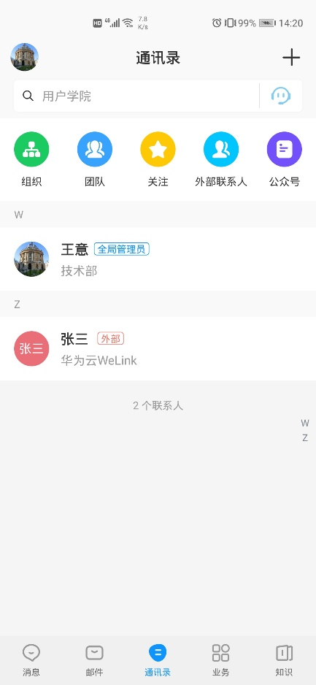
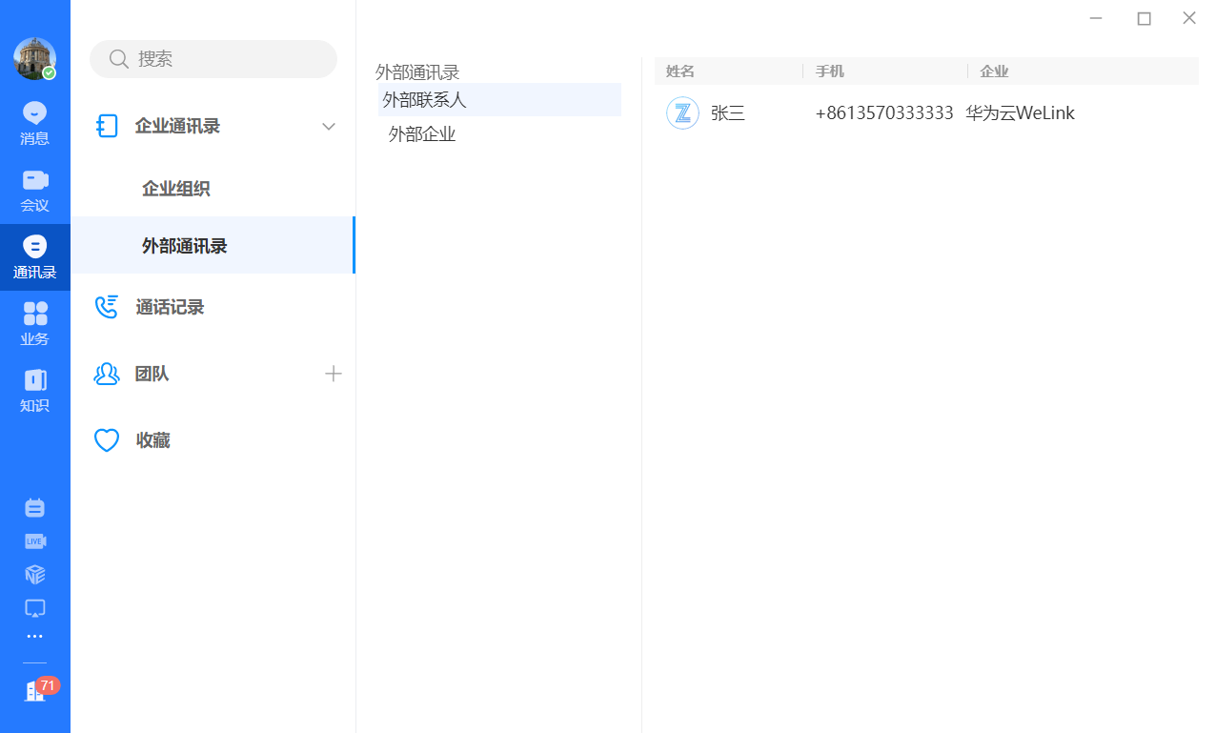

2. 新增公众号消息提醒
公众号有新消息，任务栏托盘内公众号头像将闪烁提醒，公众号消息传达感知增强。
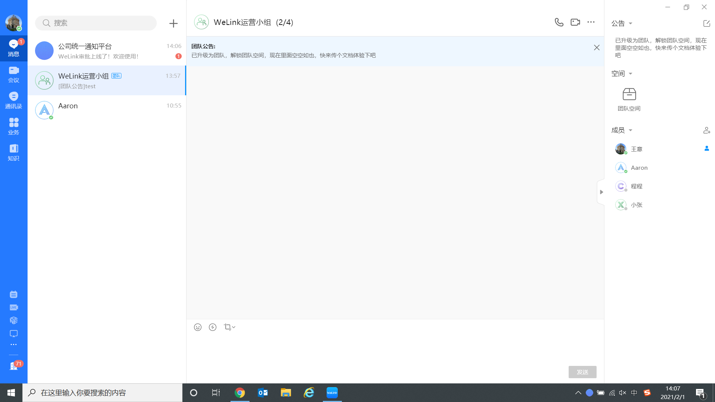

3. 优化消息界面体验
消息界面的字体及间距优化。
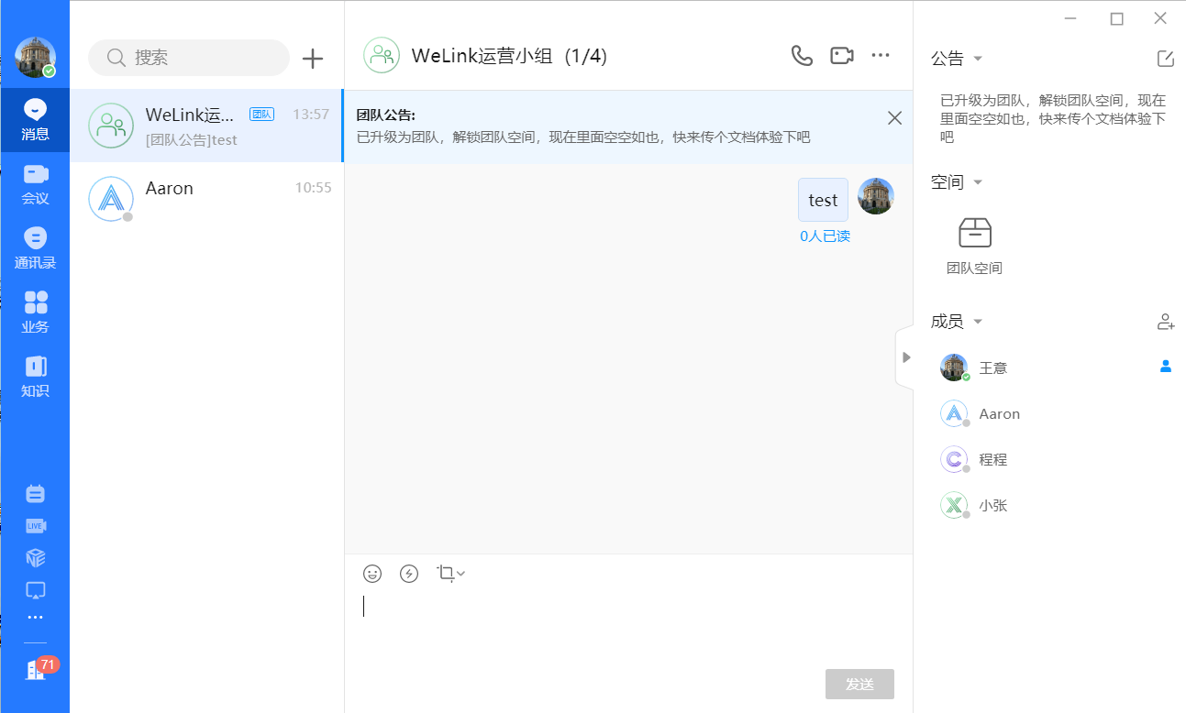

4. 会议新增小窗模式
在会议进行时可小化PC会议客户端，小化后的视频窗口可在桌面内自由拖动，更有摄像头、麦克风及音量控制便捷键，方便同时进行多任务处理，提升工作效率。
